Разработка проверочной работы по биологии
Учителя химии и биологии
МАОУ «Гимназии 41»
г. Новоуральска Свердловской области
Катаевой Людмилы Яковлевны

Годовая проверочная работа по биологии. 10 класс

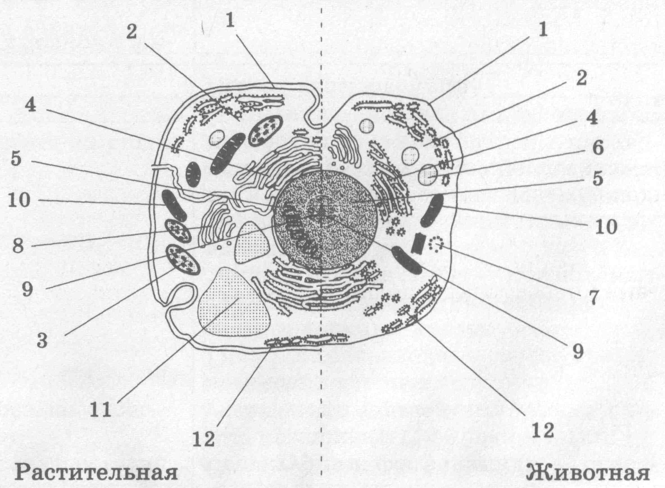
I. Эукариотическая клетка
Напишите название органоидов и
частей клетки, отмеченных
цифрами 3, 6 и 9.
Какие функции выполняют данные
органоиды и части клетки?

II. Тестовые задания
1. Установите соответствие между процессами обмена и их особенностями.
ОСОБЕННОСТИ ПРОЦЕССЫ
А) происходит расщепление глюкозы 1) энергетический обмен
Б) образуются биологические полимеры 2) пластический обмен
В) происходит синтез АТФ
Г) АТФ расходуется
Д) при фотосинтезе образуется глюкоза из СО₂ и Н₂О
Е) сложные соединения превращаются в низкомолекулярные

2. Выберите правильные ответы
А) происходит кроссинговер
Б) удваивается ДНК
В) образуются гаплоидные клетки
Г) получаются клетки идентичные материнской
Д) из одной материнской клетки образуются четыре дочерних
Е) происходит разрушение ядерной оболочки в профазе

3. Вставьте в текст пропущенные определения из предложенного перечня, используя для этого
цифровые обозначения.
Существуют различные способы бесполого размножения. Например, бактерии и простейшие размножаются путём ___________ (А). У кишечнополостных животных на теле взрослой особи образуется выпячивание, которое по мере роста превращается в дочерний организм. Такой способ размножения называется ________ (Б). Многие растения могут размножаться при помощи корневищ, клубней, черенков, луковиц и т.п. – это _________ (В). Кроме того, мхи, папоротники и др. могут размножаться путём __________ (Г).

Термины:
1. партеногенез 2. Деление клетки митозом 3. Образование спор
4. почкование 5. Вегетативное размножение 6. конъюгация
4. Выберите правильный ответ.
Четыре сорта гамет образует особь с генотипом
А) Аа Б) АаВВ В) аавв Г) АаВв

5. Завершите определение, вписав вместо точек необходимые термины и понятия
А) Совокупность всех генов какого-либо организма называют ……. .
Б) Процесс деления созревающих половых клеток или спор, в результате которого происходит
уменьшение числа хромосом, - …… .
В) Способность организма передавать свои признаки, свойства и особенности развития из
поколения в поколение - …… .
Г) Организмы, в клетках которых находится оформленное ядро - .... .
III. Группы крови
Родители имеют I (О) и II (A) группы крови. Проанализируйте данные таблицы и ответьте на вопросы
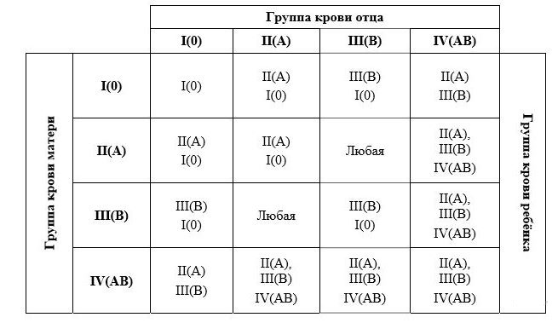
:
1. Какие группы крови можно ожидать у их детей?
2. Руководствуясь правилами переливания крови, решите, может ли отец быть донором своим детям.
Объясните своё решение.

IV. Анализ родословного древа семьи
Изучите фрагмент родословного древа семьи, в которой у некоторых членов семьи с рождения атрофия зрительного нерва.
- 2
Используя предложенную схему, определите,
доминантным или рецессивным является
данный признак, сцеплен ли он с половыми
хромосомами, какой генотип у члена семьи № 3.

V. Синтез белка
Фрагмент иРНК имеет следующую последовательность:
АЦГ-ГАУ-ГГЦ-УАУ-ЦАЦ
Определите последовательность участка ДНК, послужившего матрицей для синтеза этой
молекулы РНК, и последовательность белка, которая кодируется этим фрагментом иРНК.
При выполнении задания воспользуйтесь правилом комплементарности и таблицей
генетического кода (см. учебник с. 97)

VI. Обобщающий вопрос : Какое практическое значение для человеческого общества имеют теоретические знания «Размножение и его формы»?

